Министерство образования и науки Российской Федерации

ФГБОУ ВО Ульяновский государственный технический университет

Кафедра «Вычислительная техника»

Лабораторная работа №3

«Графический пользовательский интерфейс»

Выполнил студент

группы ИВТАСбд-11

Зимин Е.С.

Ульяновск, 2022

1. **Постановка задачи**

В моей работе нужно написать программу на языке программирования Java, используя плагин WindowBuilder и библиотеку Swing. В программе нужно выполнять ввод с клавиатуры большего числа в «фигуре». Ввод должен осуществляться в специальное окно. Программа должна выводить числа от 1 до N в специальном окне, и с увеличением количества строк удалять первое число в строке, заменяя его на пробел. После достижения числа N вывод становится зеркальным, теперь в строку добавляются числа N-1 по мере увеличения количества строк. Программа завершает свою работу на строке, содержащей число от N до 1. Также нужно реализовать программу через цикл while и do while. Код программы должен соответствовать Java Code Convention.

1. **Особенности реализации**

Для того чтобы выбрать режим работы программы я использовал булевую переменную While_ON_OFF.setSelected(true), которая возвращает true при нажатой кнопке “While”



Ключевая функциональность программы с циклом while реализована с помощью команд:

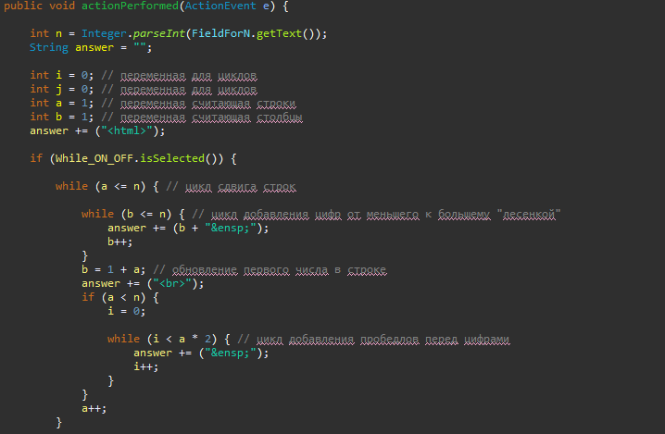

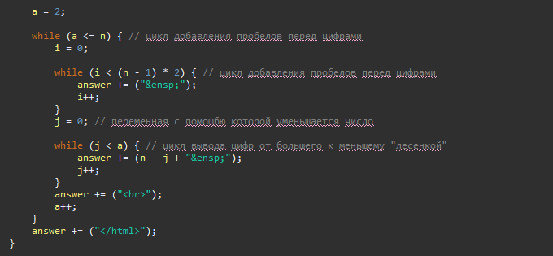

Эта программа сначала выводит числа от числа от 1 до N, и с увеличением количества строк удаляет первое число в строке и заменяет его на пробел. После достижения числа N вывод становится зеркальным, теперь в строку добавляются числа N-1 по мере увеличения количества строк. Программа завершает свою работу на строке, содержащей число от N до 1.

Ключевая функциональность программы с циклом do while реализована с помощью команд:

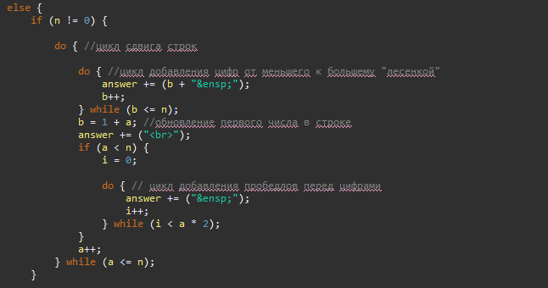

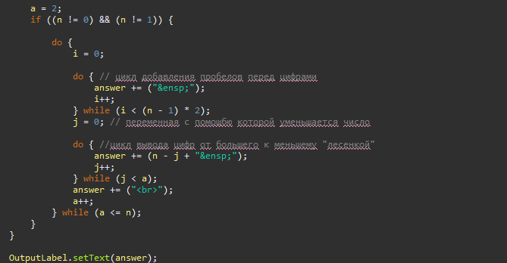

1. **Тестирование**

Вот так выглядит результат программы после обработки чисел. Мы видим, что программа вывела цифры правильно, в соответствии с техническим заданием.

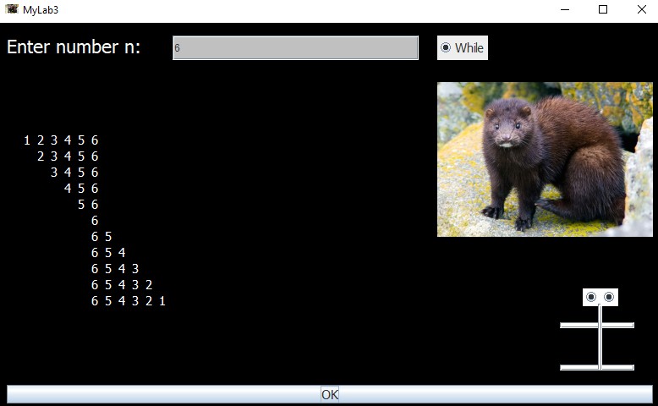

1. **Выводы о проделанной работе**

Сегодня я научился использовать плагин WindowBuilder и библиотеку Swing в языке программирования Java, применил знания на практике. С помощью этого плагина можно создавать специальное окно и редактировать его по своим потребностям в программе Eclipse Foundation. Программа протестирована. Работает успешно.